«І сёння з намі Колас і Купала»
(140 год з дня нараджэння Я.Купалы і Я.Коласа)
віртуальная кніжная выстава літаратуры
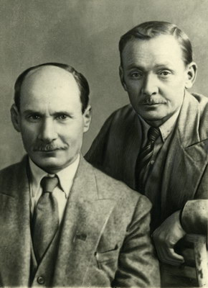
Якуб Колас з Янкам Купалам.(Архіў Я.Коласа).
“Янка Купала і Якуб Колас – два шчырыя сябры, два волаты беларускай літаратуры, яе гордасць і слава. Іх вялікая дружба пачалася ў бурныя гады рэвалюцыі 1905 года, калі яны, маладыя і мужныя, упершыню выйшлі на літаратурную арэну, каб змагацца за свабоду і шчасце беларускага народа, якому яны прысвяцілі ўсё сваё жыццё… “
Кандрат Крапіва.
2022 год у нашай краіне праходзіць пад знакам 140-гадовага юбілею вялікіх песняроў беларускага народа, класікаў нацыянальнай літаратуры Янкі Купалы і Якуба Коласа.
Янка Купала і Якуб Колас – выразнікі нацыянальнай самасвядомасці, народных пачуццяў. У сваіх творах яны раскрылі нацыянальны характар, асаблівасці духоўнага складу і жыцця беларусаў, выявілі незвычайную сілу і творчую магутнасць беларускага слова.
Паважаныя чытачы! Прапануем Вам кнігі паэтаў і літаратуру пра іх жыццё і творчасць з фонда нашай біблятэкі.

1 раздел. А на зямлі яго не згасне свет.
Янка Купала – гэта першая з вяршынь беларускага Эльбруса паэзіі. Магутная яна, і чыстая, і высокая. Высокая, бо матывамі сваімі праўдзівая. Чыстая, бо мілагучная і майстэрская, а магутная, бо заўсёды была яна з народам.
Паўло Тычына.
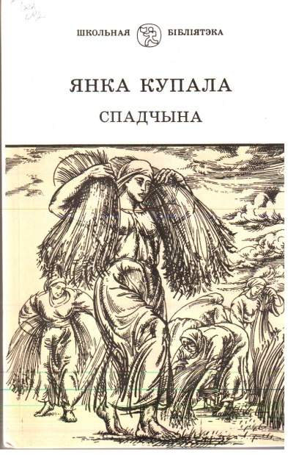

1. Купала, Я. Спадчына: вершы і паэмы/Я.Купала.- Мн.: Юнацтва, 1988.- 349 с.-(Школьная бібліятэка).
Яшчэ ў такі далёкі, але і такі памятны 1905 год Янка Купала як пясняр абуджэння свядомасці беларускага народа з упэўненасцю, якую так бліскуча пацвердзіла гісторыя, ад імя селяніна заявіў:
Але хоць колькі жыць тут буду,
Як будзе век тут мой вялік,
Ніколі, браткі, не забуду,
Што чалавеке я, хоць мужык.
І кожны, хто мяне спытае,
Пачуе толькі адзін крык:
Што хоць мною кожны пагарджае,
Я буду жыць! - бо я мужык!
(“Мужык”)
У кнігу народнага паэта Беларусі Янкі Купалы ўвайшлі вершы і паэмы, якія даюць ўяўленне аб асноўных этапах яго творчага шляху, аб ідэйным, тэматычным і жанравым багацці яго паэзіі, асаблівасцях мастацкага майстэрства.
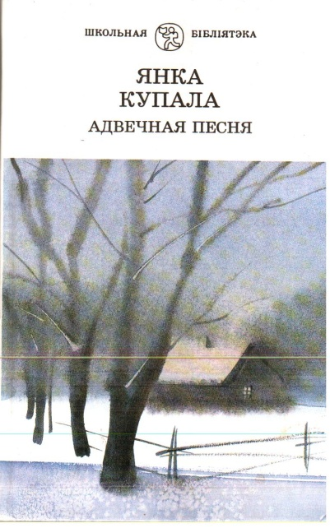

2. Купала, Я. Адвечная песня: вершы і паэмы/Я.Купала.- Мн.: Мастацкая літаратура, 2001.- 351 с.- (Школьная бібліятэка).
А хто там ідзе, а хто там ідзе
У агромністай такой грамадзе?
- Беларусы.
А што яны нясуць на худых плячах,
На руках ў крыві, на нагах у лапцях?
- Сваю крыўду.
(“А хто там ідзе”)
Гэта самы вядомы ў свеце беларускі верш, перакладзены амаль на ўсе мовы. Творчасць Я.Купалы, абапіраючыся на багатыя традыцыі мінулага, шырока і разнастайна адлюстравала новы ўздым адраджэння нацыянальнай культуры і свядомасці ў беларускім народзе. Паэтычны характар Купалы выявіўся надзвычай шматгранна - у лірычных вершах, паэмах, драматургічных творах, публіцыстыцы.Яго паэзія прывівала беларусу любоў да жыцця, падтрымлівала веру ў яго каштоўнасці, абуджала творчую актыўнасць.
У кнігу ўвайшлі паэтычныя творы класіка беларускай літаратуры.
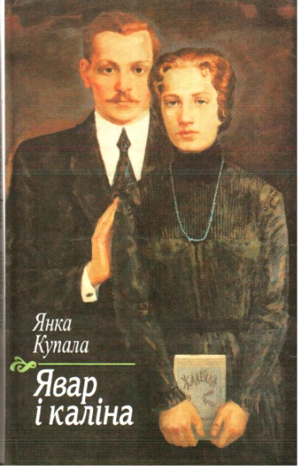

3. Купала, Я. Явар і каліна: паэзія кахання/ Я.Купала.- Мн.: Юнацтва, 2000.- 219 с.:іл.
Гэткім шчырым каханнем яе атуліў,
Гэткай ласкай глядзеў ў яе сумныя вочы,-
Як і сонца не туліць расквечаных ніў,
Як і зоры людзям не ўглядаюцца ўночы!
(“А яна”)
Даўно заўважана, што лірыка кахання - адна з самых складаных галін літаратурнай творчасці. Паэтычнымі матывамі кахання Янка Купала пераўзыходзіць любога паэта ў беларускай літаратурнай класіцы. З вершаў яго любоўнай лірыкі можна скласці цэлую кнігу паэзіі. “Явар і каліна”- у гэты незвычайны зборнік увайшлі вершы аб’яднаныя ў раздзеле “Гэй ты, дзяўчына, кветка-лілея…”, паэмы, у якіх паэтызуюцца пачуцці маладых людзей, рыцарская высакароднасць, чары кахання. Урывак з камедыі знаёміць з вобразам чулліва-гарэзлівай Паўлінкі. Раздзел “Роздум, згадкі, успаміны” раскрывае многія патаемы жыцця і творчасці паэта.

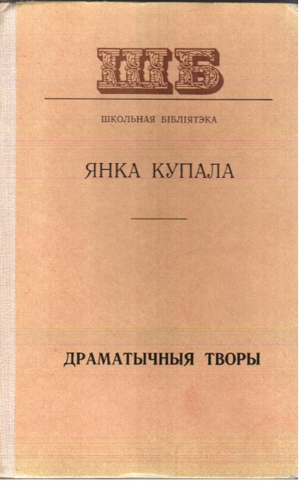

4. Купала, Я. Драматычныя творы/ Я.Купала.- Мн.: Народная асвета, 1978.- 238 с.- (Школьная бібліятэка).
Геній Янкі Купалы вельмі шматгранны. Першы і асноўны дар - паэзія. Ёй ён застаўся верным назаўсёды, яе адданым слугою і бясстрашным рыцарам. Другая, не менш значная, чым першая грань дару - драматургія.
У кнігу ўключаны паэмы “Адвечная песня”, “Сон на кургане”, “На папасе”, п’есы “Паўлінка” і “Раскіданае гняздо”. У гэтых творах расказваецца аб трагічным лёсе простага чалавека. Аб прабуджэнні чалавечай годнасці ў свядомасці вясковай моладзі, аб яе пошуках свайго месца ў жыцці.
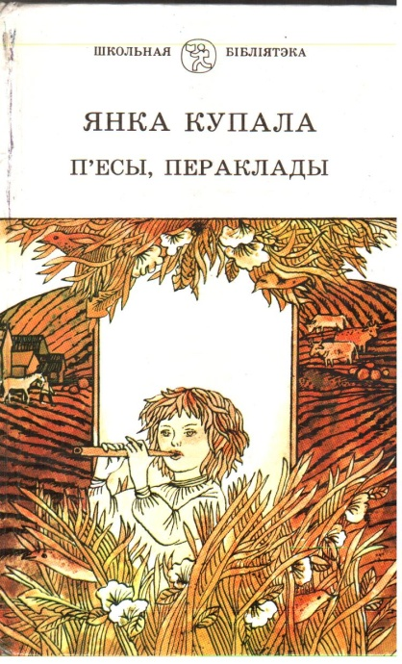
5. Купала, Я. П’есы, пераклады/ Я.Купала.- Мн.: Юнацтва, 1992.- 303 с.: іл.- (Школьная бібліятэка).
На пісьменніцкай дарозе Я.Купалы заставаліся і іншыя літаратурныя жанры, іншыя галіны творчасці. Найпершае месца, як і заўсёды, займала паэзія. Значную ўвагу Купала надаваў публіцыстыцы. І яшчэ большую - перакладам з іншых моў паэтычных твораў. Яны займаюць вельмі пачэснае месца ва ўсёй творчасці беларускага песняра. Купалу належаць пераклады з пяці моў - польскай, рускай, украінскай, нямецкай, французскай. Але асаблівая большасць твораў бралася са славянскіх моў, якія ведаў паэт.
У кнігу, акрамя драматычных паэм “Адвечная песня”, “Сон на кургане”, “На папасе”, камедыі “Паўлінка” і “Тутэйшыя”, увайшлі пераклады “Слова аб палку Ігаравым”, “Міжнародны гімн”(“Інтэрнацыянал”) і творы І.Крылова, М.Някрасава, Т.Шаўчэнкі, А.Міцкевіча, У.Сыракомлі, М.Канапніцкай.
2 раздел. Я прыйшоў дзеля вас…
Паэт, празаік, драматург, вучоны, публіцыст – няма, здаецца, у беларускай літаратуры такога жанру, няма ў яе гісторыі такой старонкі, дзе б не ззяла слаўнае імя Якуба Коласа, не праявілася б якая-небудзь грань яго шчодрага таленту.
Іван Мележ.

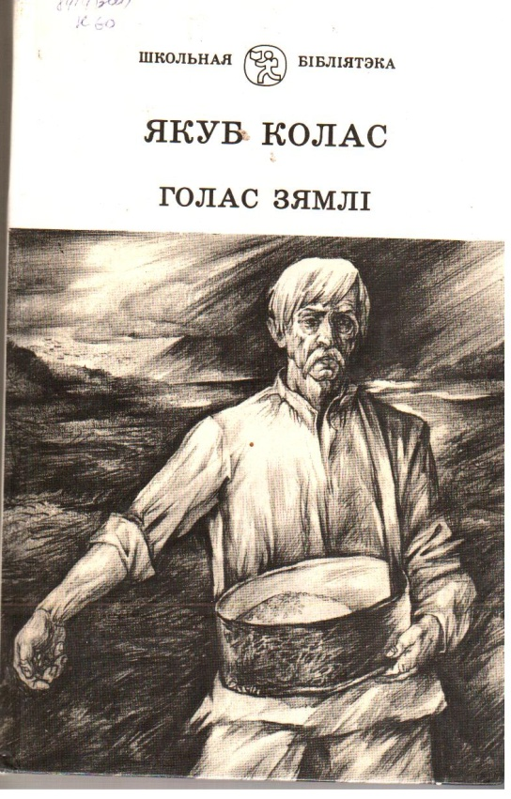

1. Колас, Я. Голас зямлі: вершы, паэмы/ Я.Колас.- Мн.: Юнацтва, 1983.-335 с.: іл.- (Школьная бібліятэка).
Край наш бедны, край наш родны!
Лес, балоты і пясок…
Чуць дзе крыху луг прыгодны…
Хвойнік, мох ды верасок.
А туманы, як пялёнка,
Засцілаюць лес і гай.
Ой ты, бедная старонка!
Ой, забыты богам край!
(“Наш родны край”)
Першага верасня 1906 года на старонках газеты “Наша доля” з’явіўся верш “Наш родны край”, падпісаны псеўданімам Якуб Колас. Ці мог тады хто падумаць, якіх вяршынь дасягне беларуская літаратура ў творчасці нікаму не вядомага аўтара гэтага твора?
Адзін за адным з’яўляюцца ў друку і знаходзяць дарогу да чытача коласаўскія песні працы і нядолі, жальбы і пратэсту, песні пра непаўторную красу роднай зямлі, пра багацце душы беларускага мужыка.
У кнігу ўвайшлі вершы паэта, напісаныя ў розныя гады.


2. Колас, Я. Мой родны кут…: паэзія/ Я.Колас.- Мн.: Мастацкая літаратура, 2000.- 383 с.
Вясна прыйдзе, снег пагіне,
Вышэй сонца хадзіць стане,
Промень ясны ўсюды кіне,
Рунь падыме на паляне.
З гор пальюцца перавалы,
Раскуюцца рэчкі з шумам,
Выйдзе з хаты стар і малы
Гаманліва дружным тлумам.
(“Вясна”)
Паэзія Якуба Коласа грэе кожнае шчырае беларускае сэрца, трываліць яго, гартуе, бароніць, як абарончы крыж на раздарожжы. Паэзія Якуба Коласа запрашае за стол беларускасці, каб і госць разам з гаспадарамі хмялеў ад беларускага слова, сэрца звесяляў спеўнымі гукамі, якія ідуць з грудзей Беларусі. Ад калыскі да апошняе дарогі ідзе з кожным беларусам паэзія Якуба Коласа - мудрая, народная, тывалая.
Кніга “Мой родны кут…” уключае ўсё лепшае з паэтычнай спадчыны песняра: вершы, якія вытрымалі выпрабаванне часам, раздзелы з неўміручай паэмы “Новая зямля”.
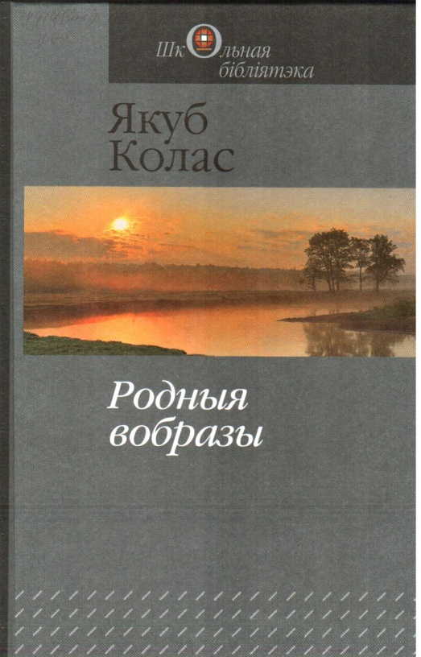

3. Колас, Я. Родныя вобразы: вершы, казкі жыцця, аповесць/ Я.Колас.- Мн.: Мастацкая літаратура, 2012.- 279 с.- (Школьная бібліятэка).
Вобразы мілыя роднага краю,
Смутак і радасць мая!
Што маё сэрца да вас парывае?
Чым так прыкованы я
К вам, мае ўзгорачкі роднага поля,
Рэчкі, курганы, лясы,
Поўныя смутку і жальбы нядолі,
Поўныя сумнай красы?
(“Родныя вобразы”)
У паэзіі Якуба Коласа, як і ў яго прозе, вызначылася мудрае, заснаванае на вялікім гістарычным вопыце, праверанае працяглай практыкай цэлых пакаленнеў, сапраўды народнае бачанне і разуменне жыцця, праўды і крыўды. Аптымістычная, светлая вера ў розум і сілы працоўнага чалавека.
Якуб Колас першы даў панарамнае асэнсаванне жыцця народа ў сваіх творах. Пісьменнік з’явіўся адзіным у гісторыі беларускай літаратуры аўтарам “Казак жыцця” з іх мудрым, увасобленым ў алегарычных вобразах поглядам на чалавека, грамадства, свет і гісторыю.
У кнігу ўвайшлі вершы, казкі жыцця, першая частка трылогіі “На ростанях” “У палескай глушы”, якія належаць да лепшых здабыткаў літаратурнай спадчыны народнага пісьменніка Беларусі Якуба Коласа.
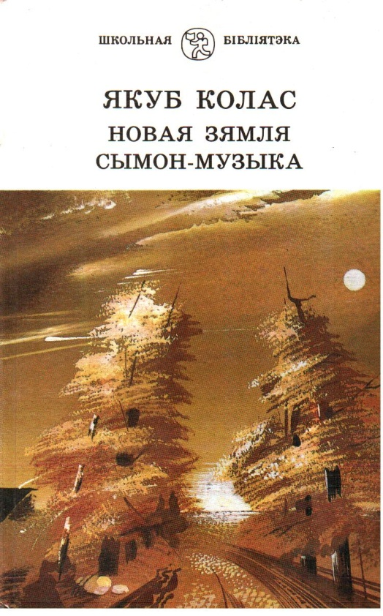

4. Колас, Я. Новая зямля. Сымон-музыка: паэмы/ Я.Колас.- Мн.: Юнацтва, 1996.- 447 с.: іл.- (Школьная бібліятэка).
Мой родны кут, як ты мне мілы!..
Забыць цябе не маю сілы!
Не раз, утомлены дарогай,
Жыццём вясны мае убогай,
К табе я ў думках залятаю
І там душою спачываю.
О, як бы я хацеў спачатку
Дарогу жыцця па парадку
Прайсці яшчэ раз, азірнуцца,
Сабраць з дарог каменні тыя,
Што губяць сілы маладыя,-
К вясне б маёй хацеў вярнуцца.
(“Новая зямля”)
Якуб Колас пакінуў аднолькава шырокі след у паэзіі і прозе. Але над усімі творамі яго ўзвышаюцца манументальныя паэмы “Новая зямля” і “Сымон-музыка”, трылогія “На ростанях”. Яны з’явіліся велічным гімнам чалавеку працы, багацця яго духоўнага свету. У паэме “Новая зямля” расказваецца пра жыццё простых вяскоўцаў, пошукі імі праўды і сэнсу існавання, а ў паэме “Сымон-музыка” - пра лёс таленавітага музыканта Сымона. Паэмы - своеасаблівы гімн беларускаму народу, яго духоўнай сіле.
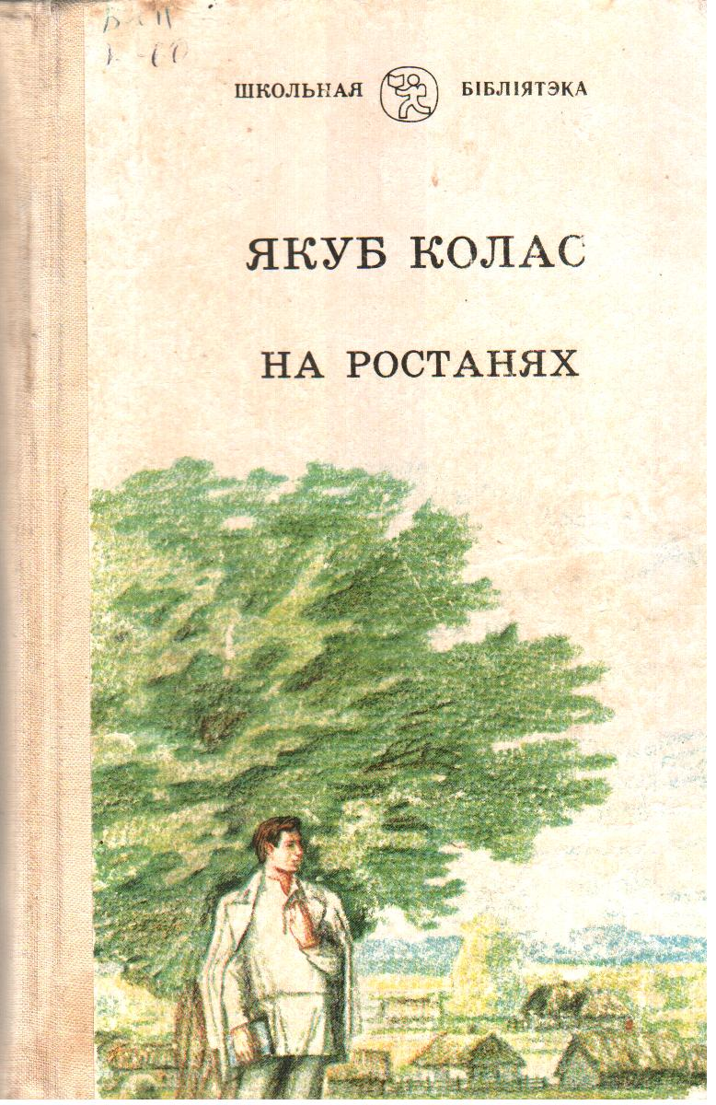

5. Колас, Я. На ростанях: трылогія/ Я.Колас.- Мн.: Юнацтва, 1981.- 702 с.: іл.- (Школьная бібліятэка).
Трылогія “На ростанях” займае асаблівае месца ў творчасці Якуба Коласа. Пісалася гэта кніга на працягу значнага часу. У “палескіх аповесцях” пісьменнік пачаў надзвычай важную для маладой беларускай літаратуры справу - пошукі героя высокай грамадзянскай свядомасці і актыўнага дзеяння. У гэтым творы ён выявіў сябе буйным майстрам мастацкай прозы. Трылогія здзіўляе сваім унутраным адзінствам.Адбываецца гэта, мабыць, па той прычыне, што Якуб Колас вельмі клапатліва і ўважліва адбіраў матэрыял для твора, не паўтараючы карцін і малюнкаў, аддаючы на суд чытача толькі тое, што запала яму ў душу і ацэнена яго сэрцам. Выключна цэльны вобраз Лабановіча. Логіка яго развіцця ні адным сваім штрыхом не парушае жыццёвай праўды, стварае атмасферу шчырасці і даверу да кнігі.
3 раздзел. На кожнай сцяжынцы іх песня і голас…
Творчасць Янкі Купалы і Якуба Коласа – гэта тыя вежы, з якіх мы, беларусы, бачым цэлы свет, і па якіх свет бачыць нас.
Віктар Шніп.
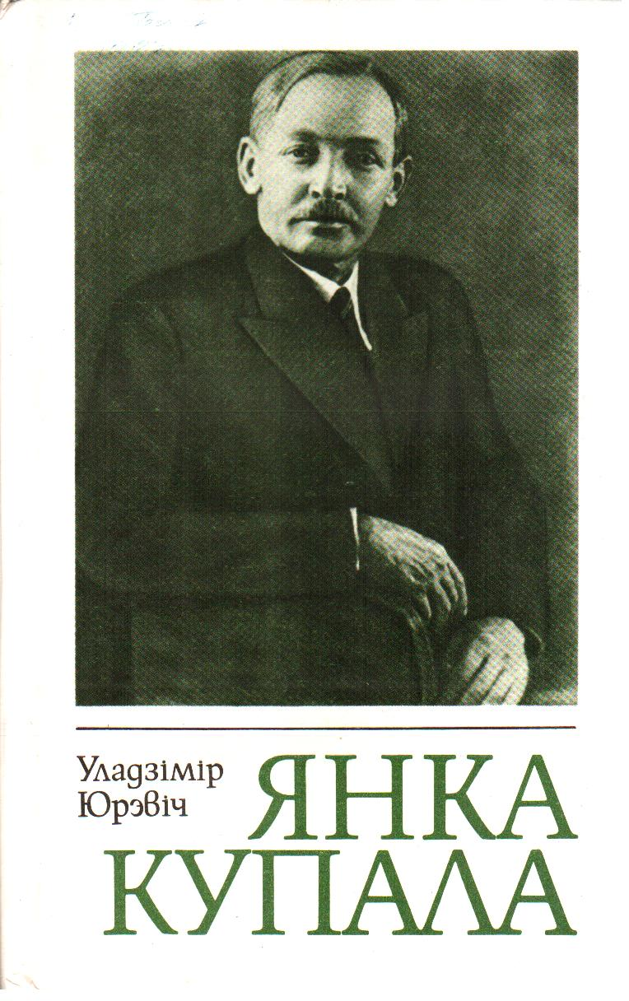

1. Юрэвіч, У.М. Янка Купала: нарыс жыцця і творчасці/ У.М.Юрэвіч.- Мн.: Народная асвета, 1983.- 208 с.: іл.- (Народныя пісьменнікі БССР).
На золку ХХ стагоддзя на Беларусі заззяў вясёлкаю цудоўны самародак, непаўторна вялікі талент, выразнік запаветных дум і светлых надзей народа - Янка Купала.
Здаецца, і ведаеш творы паэта, а ўсё роўна кожны раз, калі разгортваеш яго кнігу і пачынаеш чытаць, - адкрываеш для сябе штосці новае, нязведанае.
Паміж пустак, балот беларускай зямлі,
На ўзбярэжжы ракі шумнацечнай,
Дрэмле памятка дзён, што ў нябыт уцяклі,-
Ўздірванелы курган векавечны.
(“Курган”)
Чытаеш - і нібы чуеш жывы голас паэта, прыглушаны цяжкай дарогай яго вандроўнага жыцця, бачыш яго вочы, то задуменныя, то з іскрынкай спагадлівай усмешкі…
Гэта кніга - сціслы нарыс жыцця і творчасці народнага паэта Беларусі Янкі Купалы. Аўтар прасочвае вытокі творчасці пісьменніка, разглядае самыя значныя яго творы.
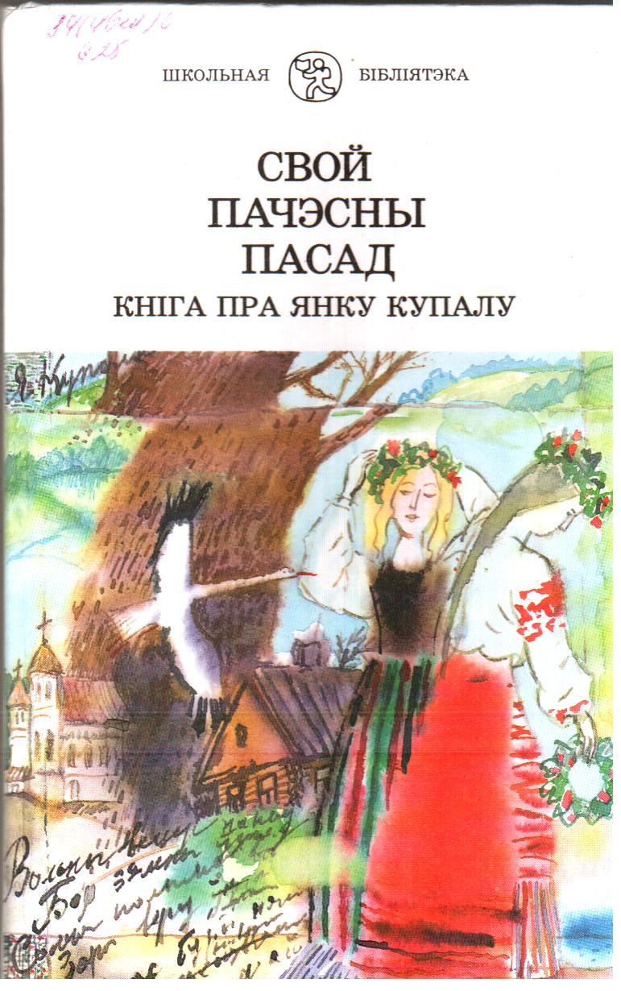

2. Свой пачэсны пасад: кніга пра Янку Купалу/ уклад. С.Панізьнік.- Мн.: Мастацкая літаратура, 1999.- 334 с.- (Школьная бібліятэка).
Вольны вецер напеў вольных песень табе,
Бор зялёны ўзняў дружным гоманам.
Сонца полымем вызвала к слаўнай сяўбе,
Зоры веру ўлілі сілам зломаным.
І ў час буры, нягод і вялікіх надзей
Зацвіла, расцвіла, даўгажданая,
І крыніцай жывой над айчызнай сваёй
Паплыла, пацякла, неспыняльная.
(“Маладая Беларусь”)
У кнізе пра Купалу сабраныя не толькі паэтычныя і празаічныя творы пісьменнікаў розных пакаленняў, прадстаўнікоў многіх нацыянальных культур. Тут успаміны, выказванні, згадкі родных і сяброў паэта, яго сучаснікаў і спадкаемцах. У нарысах і эсэ, абразках і эмпрэсіях выяўляецца не толькі душа таленавітага сына зямлі беларускай, моц яго паэтычнага слова, сіла ўздзеяння думаў Прарока.
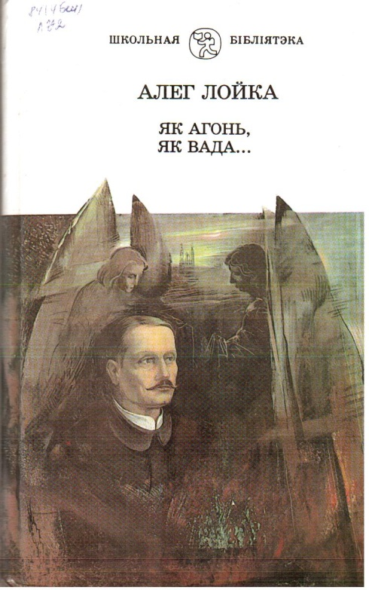

3. Лойка, А.А. Як агонь, як вада…: раман-эсэ пра Янку Купалу/ А.А.Лойка.- Мн.: Мастацкая літаратура, 2000.- 478 с.: іл.- (Школьная бібліятэка).
У кожнага народа ёсць паэты, веліч і значэнне якіх узрастае ад пакалення да пакалення. Творчасць Янкі Купалы даўно ўжо прызнана ў свеце. Але і само жыццё чалавека такога масштабу і такога лёсу, як Янка Купала, - гэта адна з цікавейшых старонак жыцця ўсяго народа. Чалавек пачынаецца з сям’і, і ўсё ў ім - добрае і благое - з сям’і. Сям’я ж не канчаецца адным пакаленнем. Яна, як той ланцуг, праз пэўны час далучае ўсё новыя і новыя звёны. Так было і ў родзе Янкі Купалы, сапраўднае прозвішча якога - Луцэвіч.
Кніга “ Як агонь, як вада…” А.А.Лойкі - гэта мастацкая біяграфія народнага паэта Беларусі Янкі Купалы.

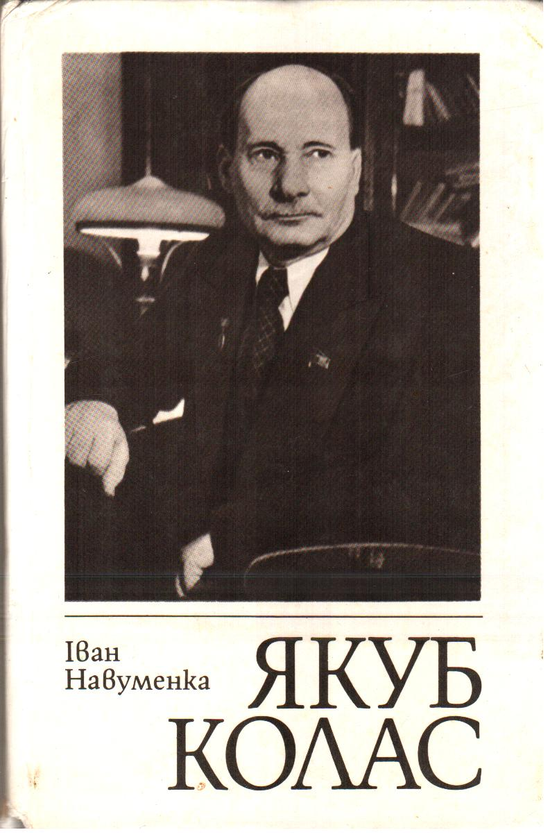

4. Навуменка, І.Я. Якуб Колас: нарыс жыцця і творчасці/ І.Я.Навуменка.- Мн.: Народная асвета, 1982.- 208 с.: іл.- (Народныя пісьменнікі БССР).
Творы Якуба Коласа нібы выпраменьваюць душэўную цеплыню, дабрату, вялікую чалавечую мудрасць. Свет Коласа - свет прыгожы, ясны, гарманічны.
У бязмежным небе
Роўненькім шнурочкам
Жураўлі на вырай
Мкнуцца над лясочкам.
Меньшыцца шнурочак,
У паднеб’і тае,
Вось ледзь-ледзь чарнее,
Міг - і прападае …
(“Адлёт жураўлёў”)
У кнізе разглядаецца творчасць народнага паэта Беларусі Якуба Коласа. Вялікая ўвага ўдзяляецца ідэйнаму зместу, праблематыцы твораў, іх мастацкаму стылю, паэтыцы, асаблівасцям сюжэту, кампазіцыі, мовы, раскрываецца роля вялікага паэта ў станаўленні беларускай літаратуры.
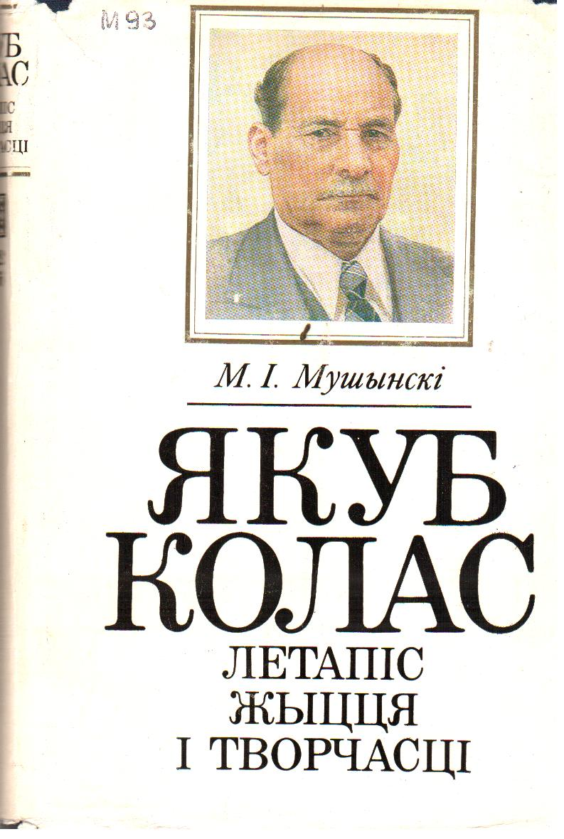

5. Мушынскі, М.І. Якуб Колас: летапіс жыцця і творчасці/ М.І.Мушынскі.- Мн.: Мастацкая літаратура, 1982.- 543 с.: іл.
Не ў адной толькі нашай душы
Зерне ёсць хараства -
Аб ім казку складае ў цішы
Колас нівы, трава.
Не ў адным толькі сэрцы людзей
Іскра праўды гарыць -
Аб ёй песню пяе салавей,
Аб ёй рэчка журчыць.
У той песні, шырокай, як свет,
Чутны ветры і гром.
Дык прымі ж ты прывет,
Свет бязмежны, мой дом.
(“Не ў аднэй толькі нашай душы...”)
Кніга пабудавана на дакументальнай аснове. У храналагічнай паслядоўнасці ўзнаўляюцца найбольш значныя факты жыцця і літаратурнай творчасці, навуковай, грамадскай дзейнасці вялікага песняра беларускага народа Якуба Коласа.
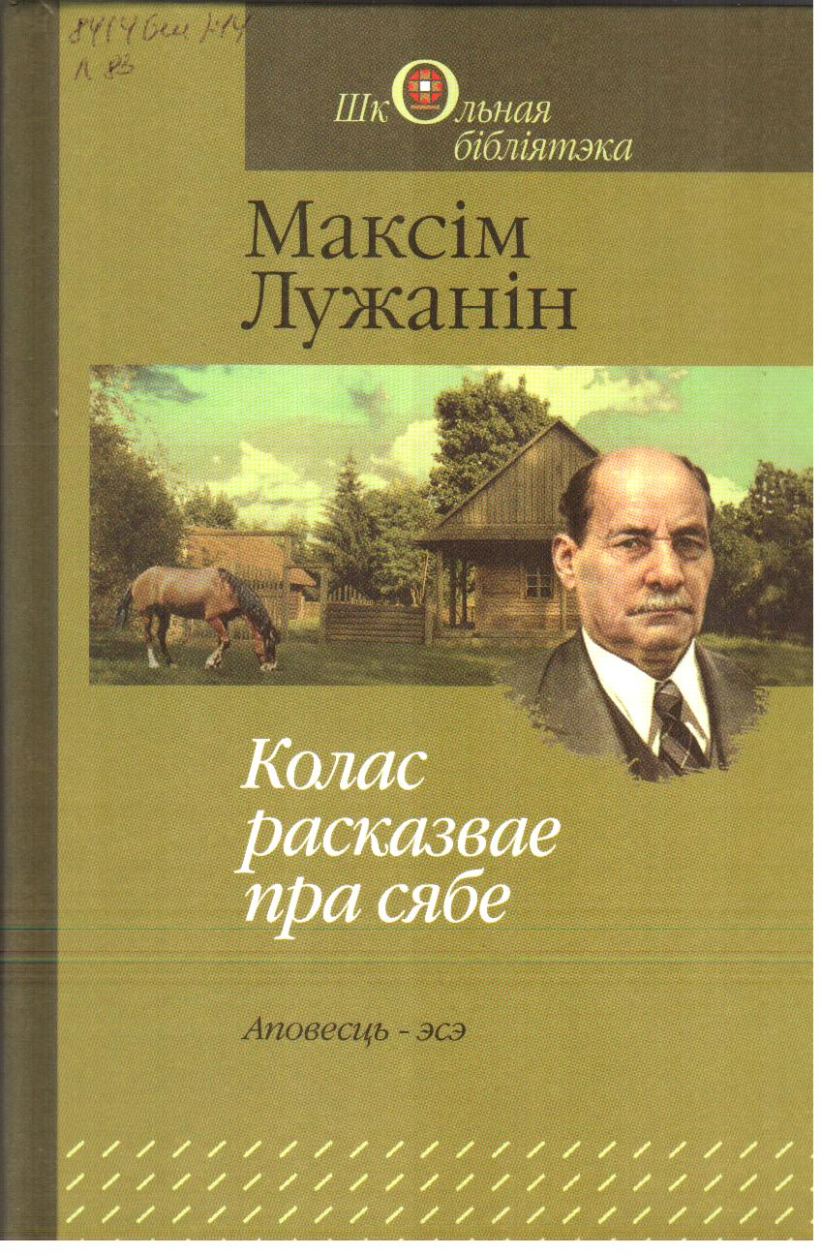

6. Лужанін, М. Колас расказвае пра сябе: аповесць-эсэ/М.Лужаніе.- Мн.: Мастацкая літаратура, 2010.- 431 с.- (Школьная бібліятэка).
Сын палясоўшчыка Міцкевіча, не паквапіўшыся на гучнасць і вядомасць гэтага прозвішча, прыняў сціплейшае і непрыкметнейшае - Колас. І стаў ім, і не стаптаў яго ў руні жорсткасці часу, не падцяла нявыкалашаную сцябліну каса забыцця, не пабіў град знявагі, не зламаў віхор падзей. Колас выспеў, выдужаў, вырас.
У аповесці расказваецца пра дзяцінства Костуся Міцкевіча, будучага вялікага песняра беларускага народа, раскрываецца яго жыццёвы і творчы шлях. Аўтар, які быў асабістым сакратаром у песняра, апісвае сустрэчы Якуба Коласа і Янкі Купалы, узнаўляе гісторыю стварэння паэм “Сымон-музыка”, “На шляхах волі”, а таксама “Казак жыцця” і іншых твораў.

